
京都「おやじの会」連絡会発信！あなたの会社（事業所･個人商店）も
Ｏ（おやじの）Ｋ（子育て参加に理解がある）

《主 催》 京都「おやじの会」連絡会・京都市教育委員会

趣旨 子どもたちの健やかな成長には、父親層の家庭教育への参加が必要不可欠です。
京都「おやじの会」連絡会では、父親が子育てに参加しやすい職場づくりを積極的に進める市内の事業所を、Ｏ（おやじの）Ｋ（子育て参加に理解がある）企業として登録する「ＯＫ企業」認定制度を実施しています。
お勤め先やご近所でユニークな子育て支援や地域貢献の取組がございましたら、ぜひこの制度を話題にしていただき、積極的にお申込いただきますようお願いいたします。

“ＯＫ企業”とは？
【 対象：京都市内の事業所（自営業・個人商店・コンビニエンスストア等も含む） 】
○父親の子育てを応援する職場づくりや
子どもにかかわる地域活動への支援等に積極的に取り組まれている企業
○ワーク・ライフ・バランスの推進を前向きに考えておられる企業

例えば・・・ ・学校行事等に父親として参加しやすい職場づくりを目指している。
・「子ども１１０番のいえ」や子どもの見守り活動など、地域の取組に協力している。
・父親の子育て参加を応援する取組やイベントを行っている。
・「生き方探究・チャレンジ体験」推進事業に御協力いただいている事業所。
・今後、子どものための取組を進めたいと考えている企業。

手続きはかんたん！ ＯＫ企業の趣旨に賛同したら、

登録用紙（裏面）に、必要事項を記入し、ＦａｘまたはEメールにて申請してください。

ＯＫ企業に登録・認定されると・・・
☆「ＯＫ企業」登録プレート・ステッカー、認定証を発送！
☆京都「おやじの会」連絡会が主催する研修会等をご案内！

おやじの会とは…
「わが子の父親から地域のおやじへ」を合言葉に、父親※が家庭や地域で果たすべき責任・役割を自然な形で自覚できるよう、京都市立学校・幼稚園単位で父親が中心となる「おやじの会」が活動しています。
また、「おやじの会」の全市ネットワークである京都「おやじの会」連絡会は、おやじの会同士の情報交換の支援や情報提供などを通して、各おやじの会を支援することで、父親の子育て参加を促すとともに、地域の子どもは地域で育てる土壌づくりを推進しています。
※一部の「おやじの会」では、父親だけでなく母親も活動しています。
＜応募・問い合わせ先＞
京都「おやじの会」連絡会事務局（京都市教育委員会生涯学習部）
Tel:075-251-0456 Fax:075-251-0449 E-mail:ok-kigyou@edu.city.kyoto.jp
京都「おやじの会」連絡会ホームページ（http://www.kyoto-oyaji.jp）
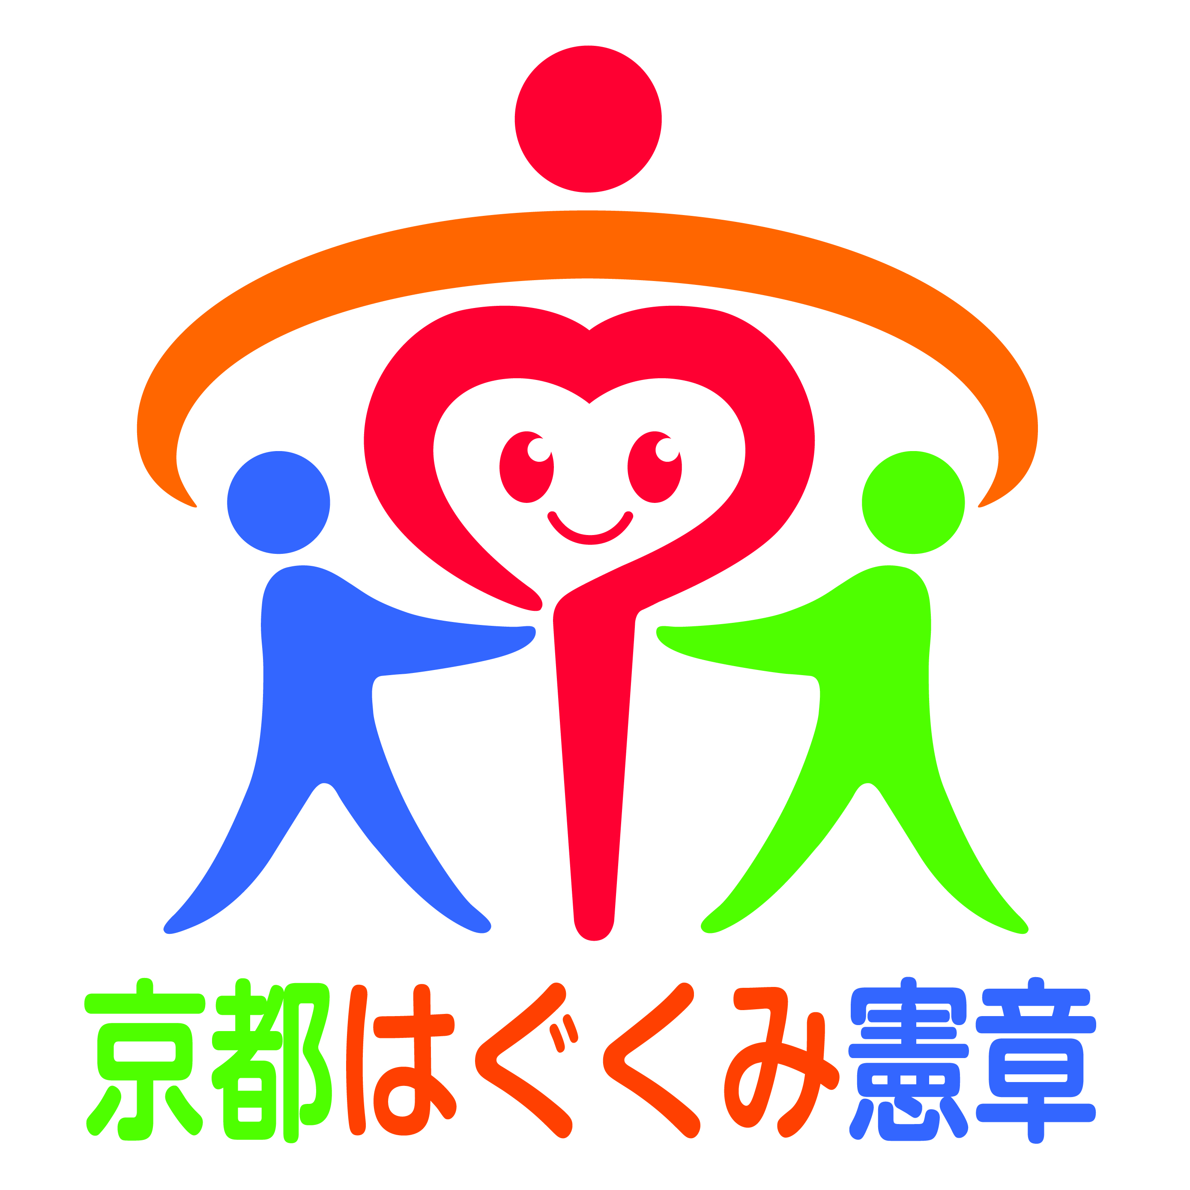
ＯＫ企業登録申請書
☆Ｏ（おやじの）Ｋ（子育て参加に理解がある）企業の趣旨に賛同し、
父親の子育て参加に対して前向きに考える企業を目指したい。
はい ⇒ □（※□にチェックしてください）
貴社名 |  | 業種
住所 | 〒 |  |  | 事業主名
電話番号 | （ ） － | ファックス番号 |  | （ ） －
担当者 | お名前 （部署・役職）
e-mail |  |  | 従業員数
HP（URL）

１ 下記①～④の項目について、「そう思う、そうしている・またはしたいと思う」場合、右の欄に
チェックをしてください。
①企業が従業員の子育てを応援することは、従業員の意欲を高め会社の発展につながる。
②子どもの出産・入学祝金等、子育て支援のための制度を実施している。
③従業員の家族が参加するレクリエーションなど、家族参加型の事業を実施している。
④会社として小中学生の体験学習や、登下校時の安心・安全の安心・安全活動（子ども１１０番のいえなど）に協力している、または今後協力していきたい。
２ 会社として地域活動に取り組まれていることや、子育て支援の取組を実施していること、または、実施を予定していること等をご記入下さい。
(例)学校行事への参加、子どもの社会見学への協力、子育てにかかわる職場研修、特別休暇制度、職場参観の実施など
３ ＯＫ企業のことを、何でお知りになりましたか。今後の参考にさせていただきたいと思いますので、差し支えなければ該当する項目の記号を○で囲んでください。その他の場合は（ ）内に内容をご記入ください。
ア 知り合いやＯＫ企業からの紹介 オ 雇用・環境経営促進金利優遇制度
イ 京都「おやじの会」連絡会のホームページを見て カ その他
ウ 京のまち企業訪問のホームページを見て （ ）
エ ＯＫ企業通信

